C. Obtusa "Tetragona Aurea"

Özellikleri

Yaprağı ve rengi dolayısıyla diğer türlerle karıştırılmayan bu bitkinin birçok farklı şekli vardır. Bir çok sert ve tepeden yüksek olmayan dalları vardır. Yaprağı çok sıkı, parlak ve altın renklidir. Güzelliğini gösterebilmesi için güneşe ihtiyacı vardır, gölgede sarı-yeşil olur. Budanmadığı taktirde düzgün olmayan bir şekil oluşur. Bu yüzden kısaltılıp şekil verilmesi tavsiye edilir. Çok güzel türleri ise bazen kızgın güneşe ve kışın soğuk rüzgara karşı hassas olabilir.

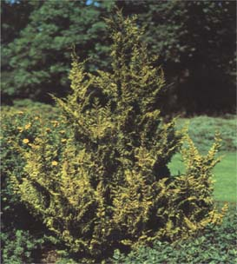


Yapraklı Ağaclar | YAPRAK  RENGİ | ÇİÇEK  RENGİ | MEYVE  (TOHUM)  RENGİ | SONBAHARDA  YAPRAK  RENGİ | çiçek açma dönemi | boy(max mt.) | çit için | bodur için | grup için | Davranış |  |  | Gelişme |  |  | Toprak |  | Işık İhtiyacı |  |  | İklim |  | Bölge |  |  |  | not
 |  |  |  |  |  |  |  |  |  | yayılıcı | dağınık | piramit form | yavaş | orta | hızlı | taze / havalanmış | kuru | güneş | gölge | yarı gölge | soğuk | ılıman | kıyı şeridi | alçak rakım | yüksek rakım | ova | not
C. Obtusa "Tetragona Aurea" | Yeşil/Sarı | - | - | - | - | 3 | - | - | - | - | - | - | - | - | - | - | - | - | - | X | - | X | - | - | - | - | -

